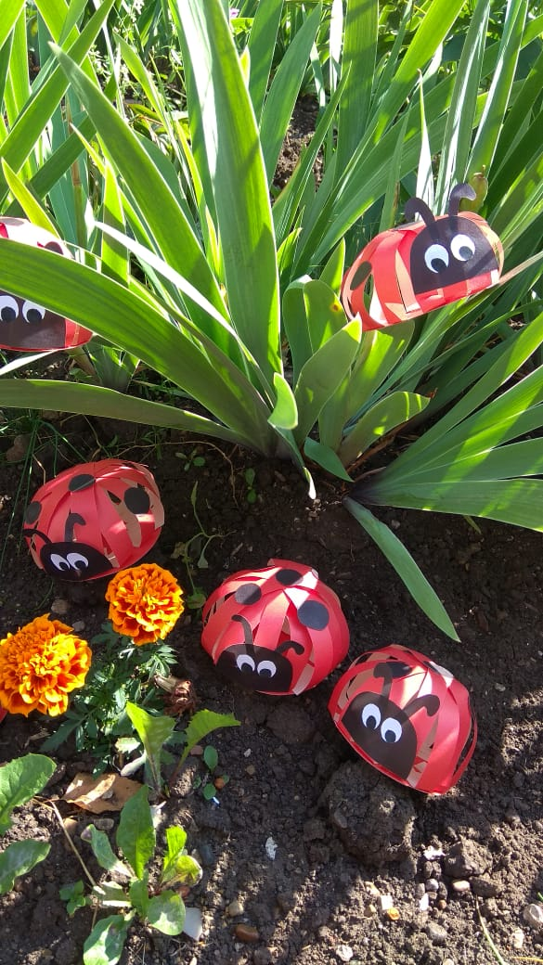
22 июля - День божьих коровок.
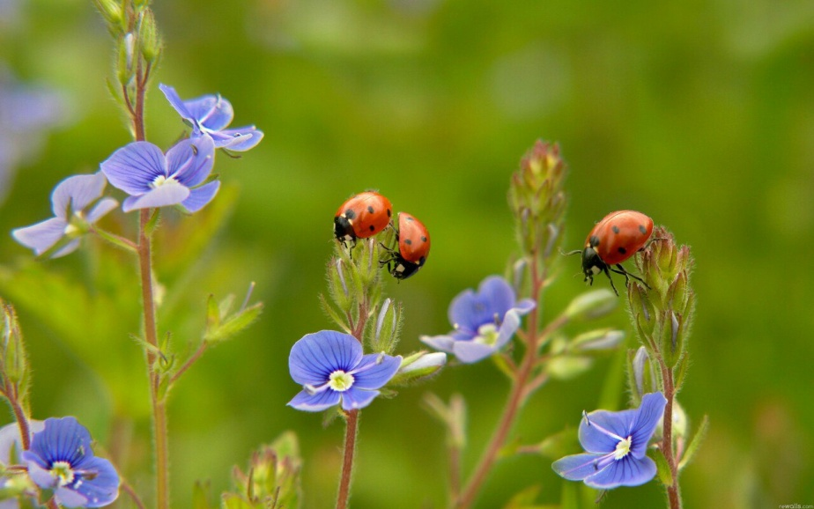
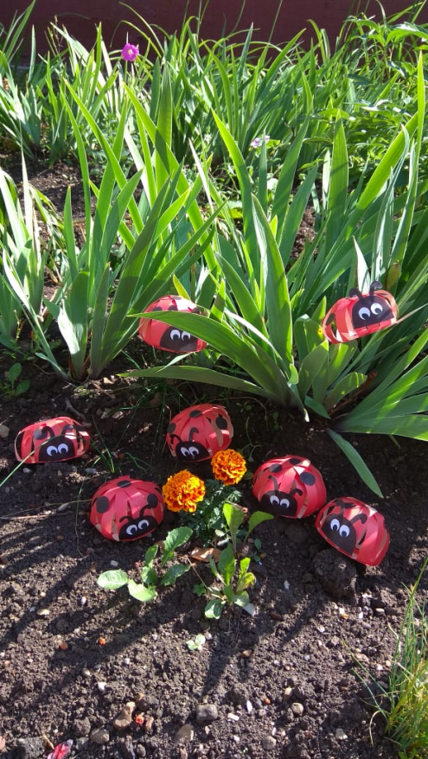
22 июля в группе № 6 праздник Божьих
коровок. С каким удовольствием ребята
мастерили из бумаги божьих коровок!
Придумали интересную историю
о семье божьих коровок,
где все жили дружно и весело!

У божьей коровки не видно головки.
В оранжевом, в чёрную точку, платочке.
Её не ловите, пожалуйста, дети!
Милее она всех букашек на свете.
Пусть радует нас на зелёном листочке,
В оранжевом, в чёрную точку, платочке

